

实 验 报 告
（ 2021/ 2022 学年 第 一 学期）

课程名称 | 网络信息安全
实验名称 | 使用wireshark捕获数据包
实验时间 | 2021 | 年 | 11 | 月 | 8 | 日
指导单位 | 计算机学院信息安全系
指导教师 | 吴礼发

学生姓名 | 任远哲 | 班级学号 | B190307-B19031614
学院(系) | 计软网安学院 | 专 业 | 信息安全

实 验 报 告
实验名称 |  | 使用wireshark捕获数据包 |  |  |  |  | 指导教师 |  | 吴礼发
实验类型 |  | 上机 |  | 实验学时 |  | 2 | 实验时间 |  | 2021.11.08
- 实验目的和要求
1.在Windows 环境下安装和使用wireshark；
2.设置好过滤器后运行wireshark，要求只捕获TCP协议数据包；
3.打开wireshark，同时打开浏览器登录：南京邮电大学邮箱、163或qq邮箱、淘宝（或支付宝），观察wireshark已捕获的数据包，看从中能否发现监听到的用户名和密码。
二、实验环境(实验设备)
1.安装Windows操作系统并连接网络的一台PC机。
2.wireshark以及winpcap
三、实验内容
1.安装

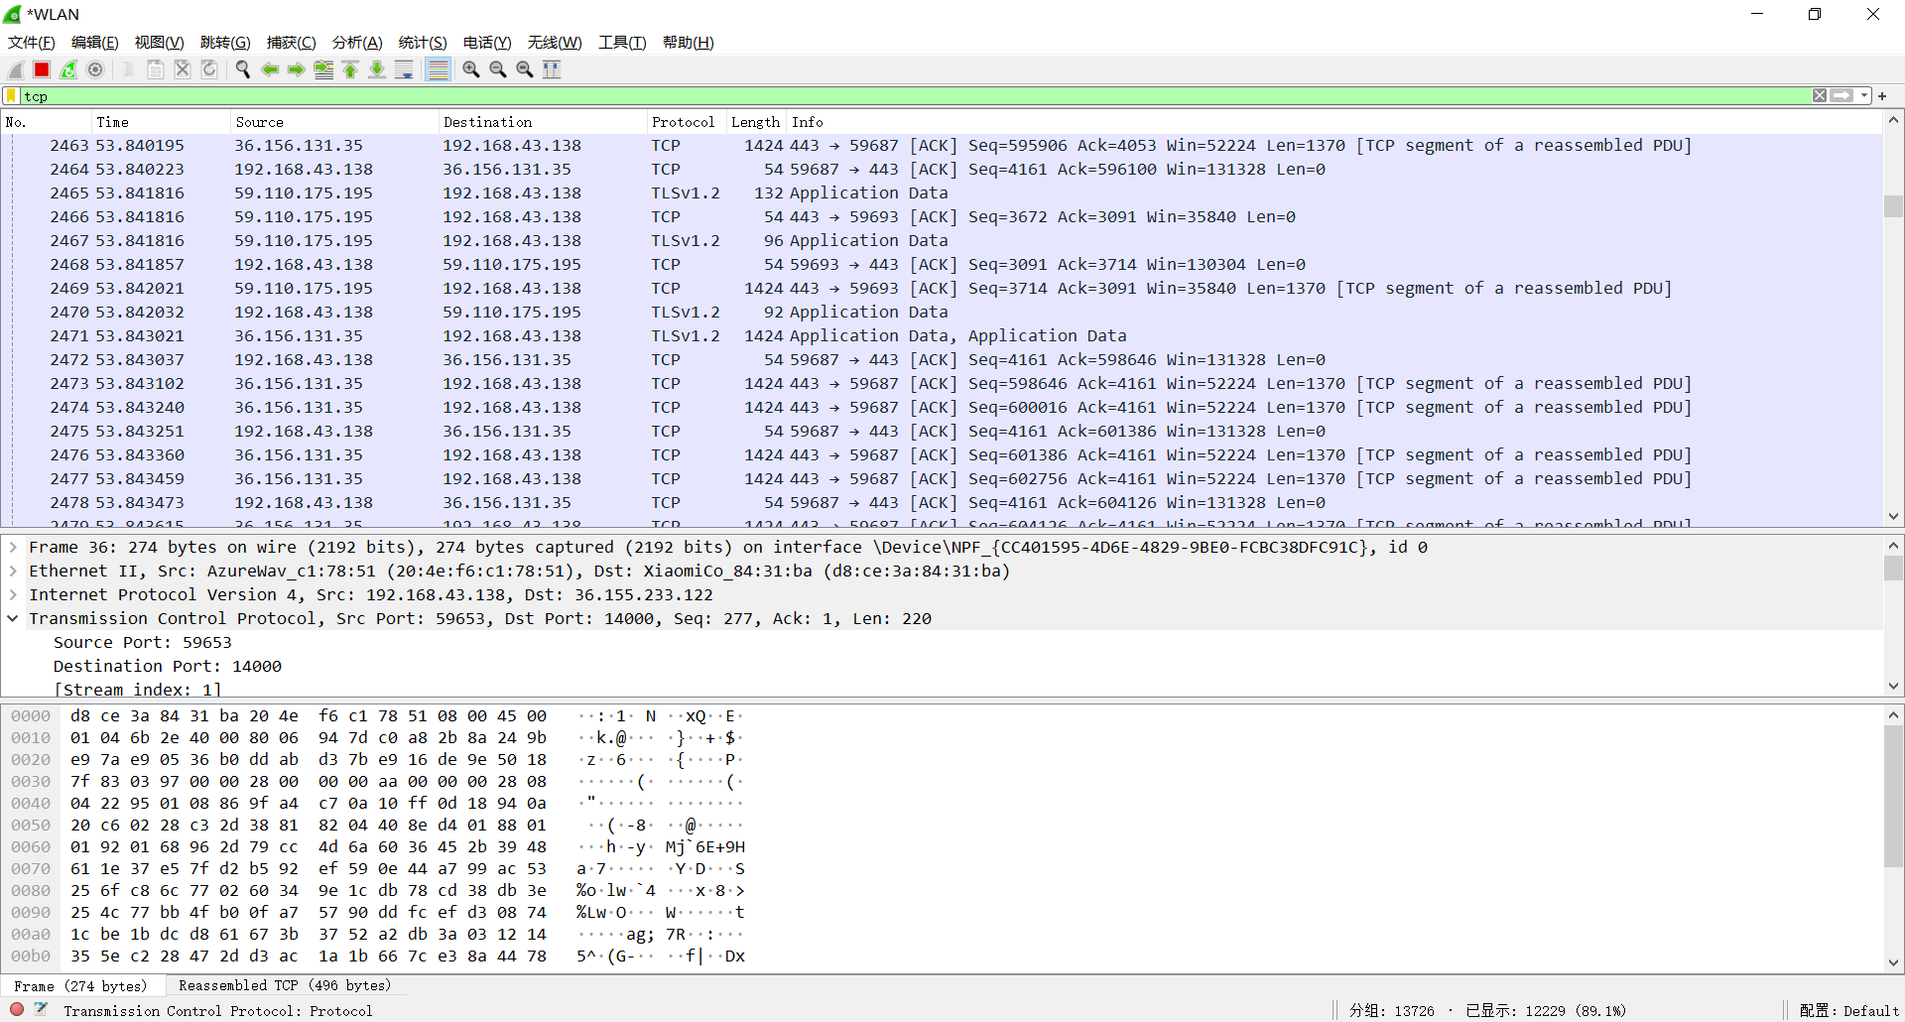

2. 只捕获TCP协议数据包。
（1）使用捕获过滤器
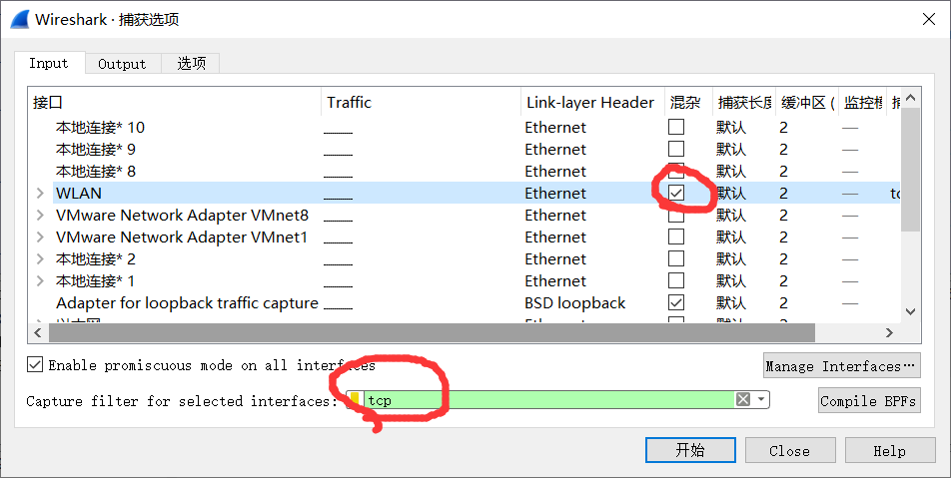

（2）使用显示过滤器
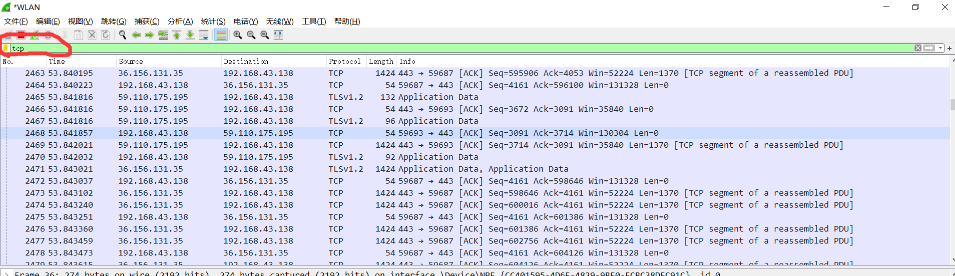

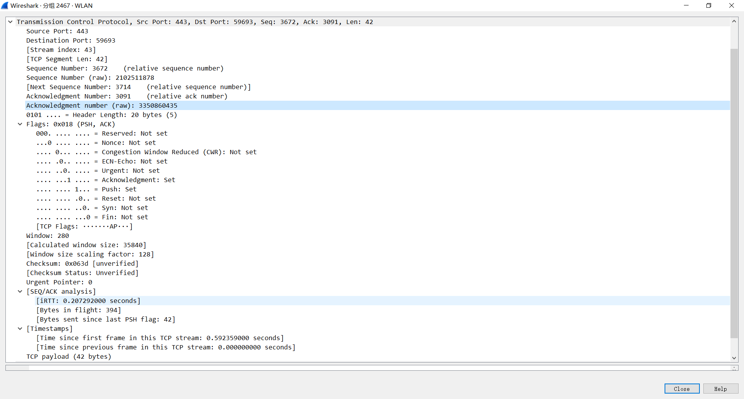
3. 观察其TCP包头，IP包头并指明各字段的含义

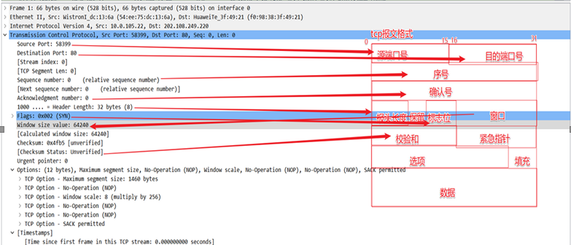

源端口号：是客户端进程随机生成的，一般是从50000开始的
目标端口号：一般是服务器固定的。如：mysql：3306
序号：TCP为每个字节都进行了编号。
确认号ack：通过ack来确认每个字节是否收到，判断是否需要重传！
控制位：
SYN：请求建立连接位
FIN：请求断开连接位
RST：重置位，强制对方断开连接，释放会话
PSH：推送位，推送数据到应用层，为1时为有应用层数据
ACK：确认位，该位为开关，为1时，ack号有效，为0时，ack无效。
URG：紧急位，为1时，代表有些字节为紧急数据，需要第一时间推送到应用层，需要与紧急指针配合。
窗口大小：win窗口，用于通知发送方自己的缓存大小。
校验和：校验整个TCP段
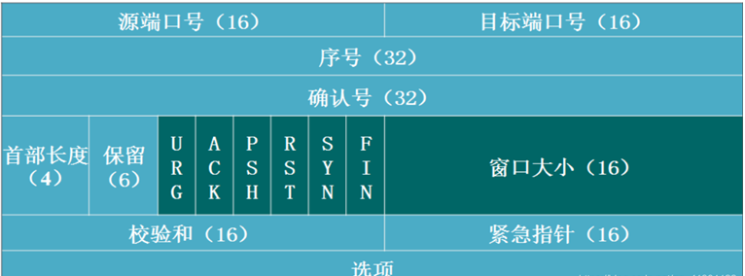

（图片来自网络）
4. 建立一次TCP连接（如通过浏览器打开一个网页），使用wireshark捕获TCP三次握手数据包。

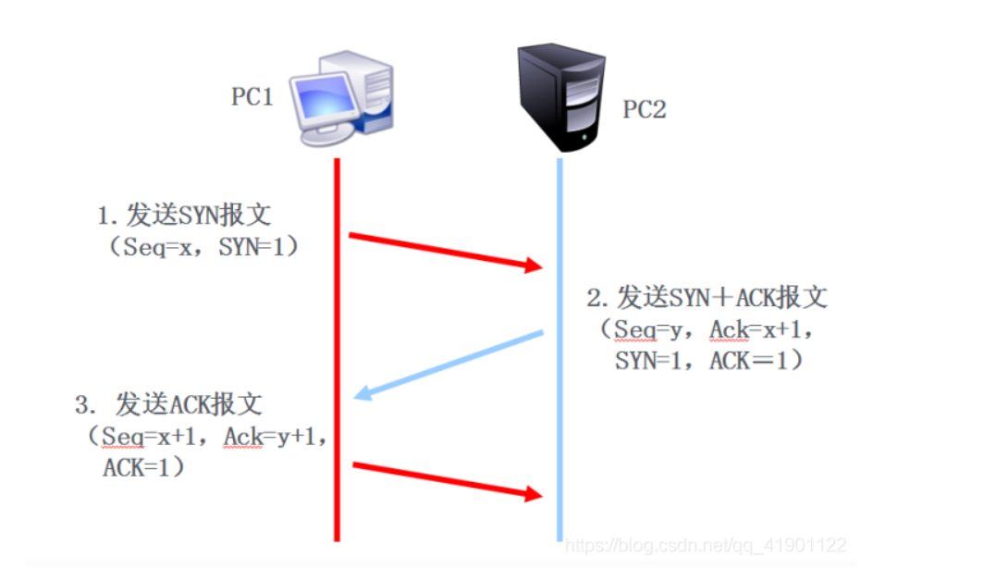
TCP三次握手，建立连接的过程。（图片来自网络）

访问学校邮箱服务器202.119.224.11
显示过滤器：ip.addr ==202.119.224.11
建立HTTP连接过程
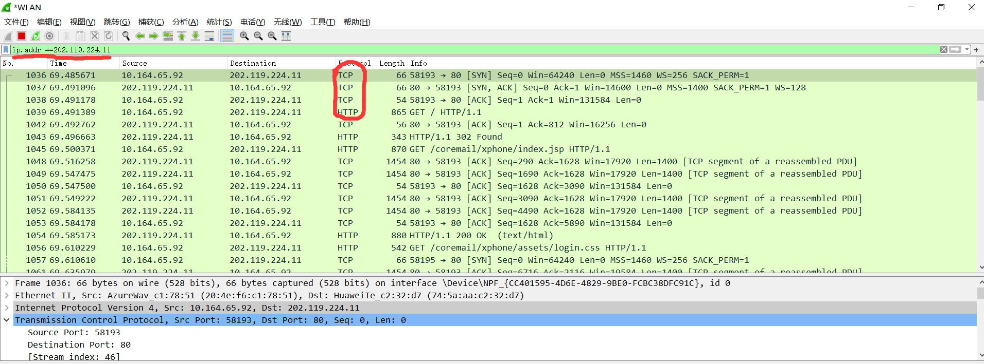

（1）第一次握手
此时序列号Seq=0， SYN=1

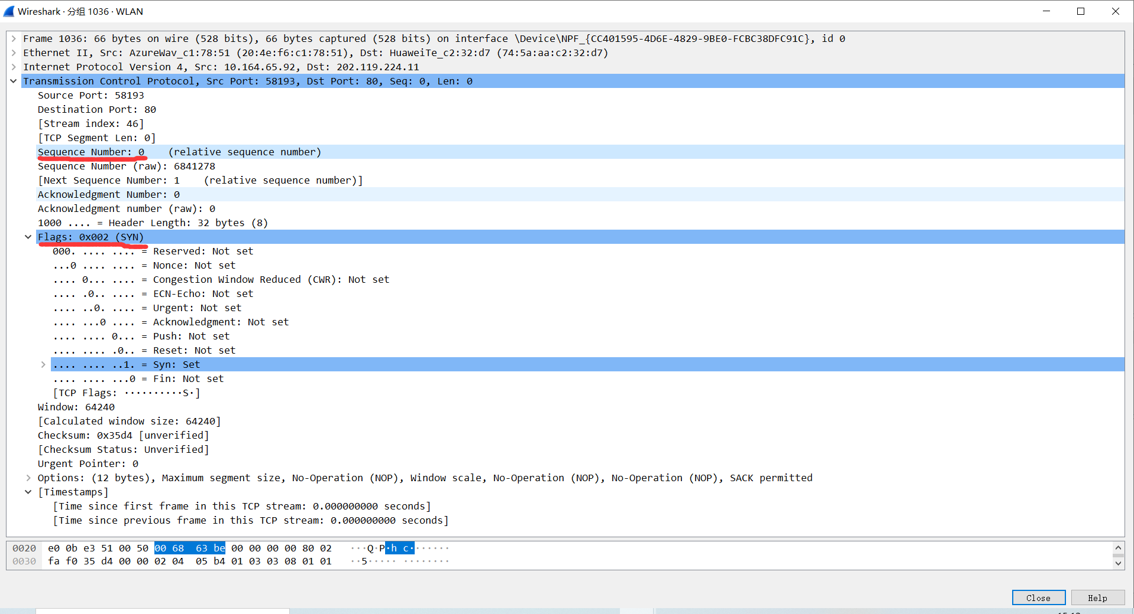

（2）第二次握手
此时序列号Seq=0， Ack=1；ACK=1，SYN=1
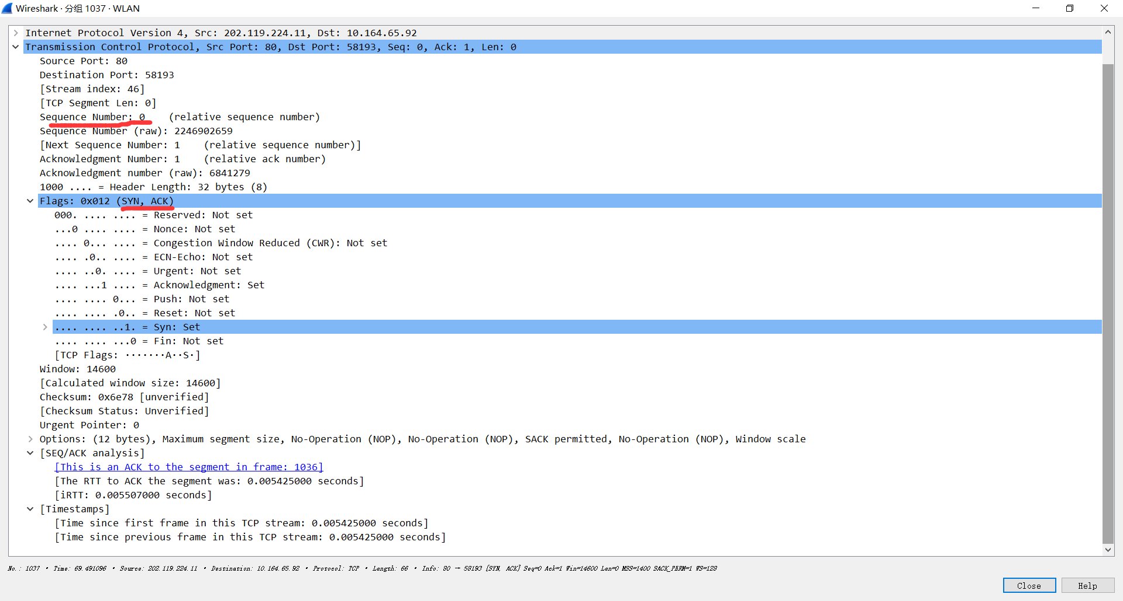

（3）第三次握手
此时序列号Seq=1，Ack=1； ACK=1
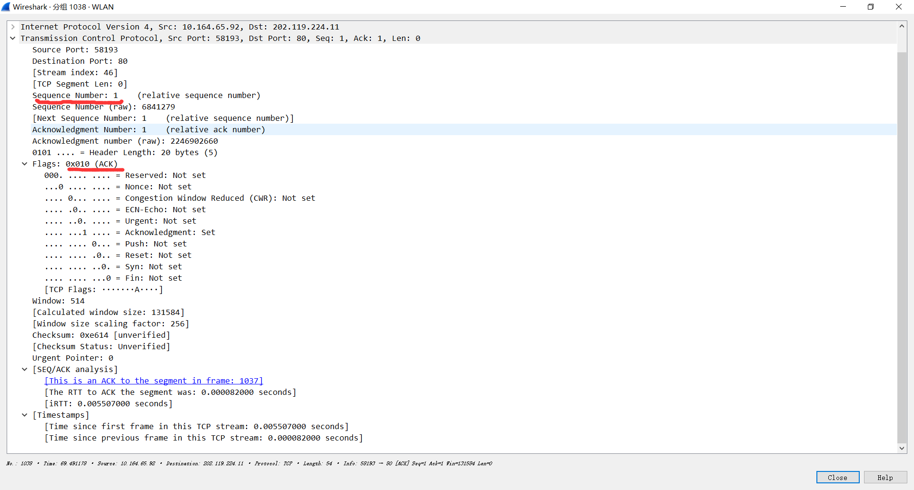

（4）建立HTTP链接
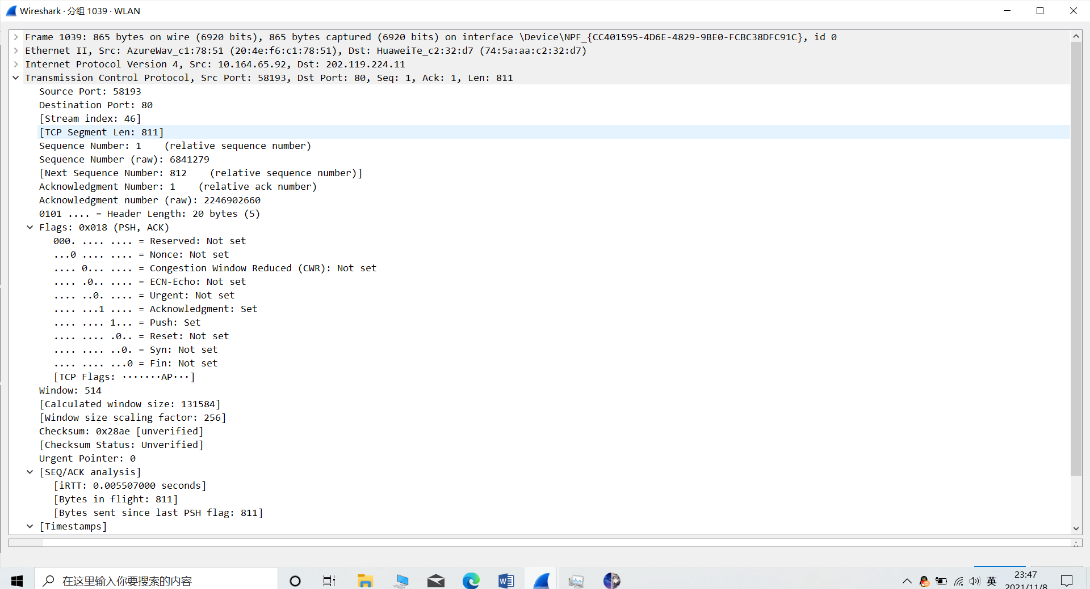

5.1打开wireshark，同时打开浏览器登录：南京邮电大学邮箱(em.njupt.edu.cn)
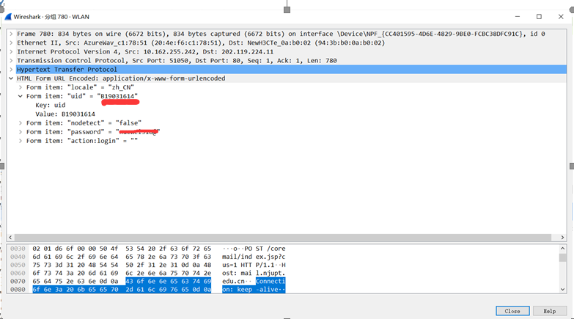

可以发现post请求直接明文提交了包含账号和密码的表单

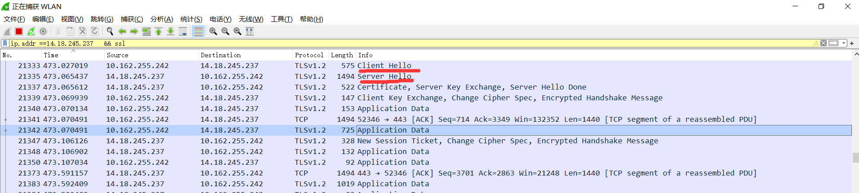
5.2打开wireshark，同时打开浏览器登录：QQ邮箱

可以发现QQ邮箱所采用了HTTPS，SSL握手协议。在协商完会话密钥后，所传输的数据都经过了加密。

5.3打开wireshark，同时打开浏览器登录：支付宝
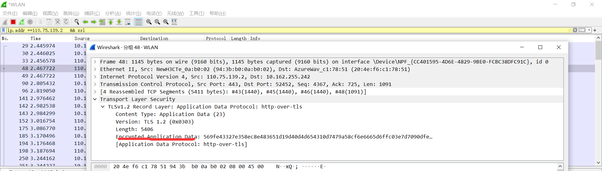

可以发现支付宝所采用了HTTPS，SSL握手协议。在协商完会话密钥后，所传输的数据都经过了加密。

SSL/TLS握手过程可以分成两种类型：
1.SSL/TLS 双向认证，就是双方都会互相认证，也就是两者之间将会交换证书。
2.SSL/TLS 单向认证，客户端会认证服务器端身份，而服务器端不会去对客户端身份进行验证。
下面是双向认证的过程
Client |  |  |  |  |  | Server
1 Client Hello
2 Server Hello
3 certificate
4 (server_key_exchange)
5 (certificate_request)
6 server_hello_done
7 (certificate)
8 client_key_exchange
9 (certifiate_verify)
10 change_cypher_spec
----finished----
11 change_cypher_spec
----finished----

四、实验小结（包括问题和解决方法、心得体会、意见与建议等）

问题和解决方法：
问题：在海量数据包中难以找出想要的。
解决方法：通过显示过滤器进行筛选。ip.addr ==xxxx可以筛选ip 。

心得体会：
这次实验，我通过wireshark，学会了如何抓取数据包。纸上得来终觉浅，绝知此事要躬行，通过实验才能更好理解书本上的知识。在前面计网的学习中，因为缺少实验，我一直不能理解抽象的网络知识，直到使用了wireshark，我才搞清楚了数据自顶向下封装的过程以及发送并建立连接的过程。我还发现现在大部分网站都使用了HTTPS，针对HTTPS只能抓到加密的TLS数据包，所以说HTTPS可以有效防止大部分情况下的网络攻击，把一些老版本网站升级到HTTPS是有必要的。

意见与建议：
无。

五、指导教师评语

成 绩 |  |  | 批阅人 |  |  |  | 日 期

